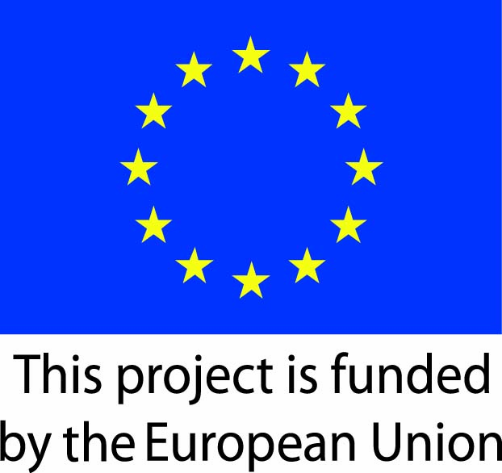


WB&T for EmploYouth - Podrška zapošljavanju mladih iz osetljivih grupa
Broj ugovora: IPA 2020/414-560

Prijavni formular za dodelu bespovratnih sredstava

Rok za podnošenje kompletnih prijava: 24. decembar 2021. godine, 14:00 časova

PIRLOG A. PRIJAVNI FORMULAR

Molimo vas da prijavni formular popunite u skladu sa smernicama koje su uključene, a tiču se svakog odeljka. Prijave koje ne prate dati format mogu biti diskvalifikovane. Prijavi folmur pupuniti u podneti u PDF formatu, dok poslednju stranicu Izjava podnosioca prijave je potrebno oštampati i potpisati od strane organizcije.

- Rezime Projekta

Molimo vas da popunite tabelu ispod, koja ne bi trebalo da prelazi 1 stranu. (izbrisati tekst koji je upisan u desnu kolonu (italic text) i upisati podatke o projektu)

Naziv projekta: | Naziv projekta treba da bude kratak i koncizan i treba da bude povezan sa dugoročnim ciljevima projekta i/ili aktivnostima.
Mesto projekta | Navedite region(e), oblast(i) ili grad(ove) koji će imati koristi od projekta.
Ukupno trajanje Projekta | Navedite trajanje projekta u mesecima (ne manje od 10 meseci i ne više od 12 meseci).
Ukupan procenjeni budžet | Uključite iznos u EUR.
Iznos koji se traži od EmploYouth projekta | Uključite iznos u EUR  Lot 1: 3.000 – 5.000 eur  Lot 2: 8.000 – 10.000 eur
Dugoročni ciljevi projekta | Specifičan dugoročni cilj
Ciljna grupa/grupe | Uključite i opišite ukratko ciljnu grupu ili grupe.
Krajnji korisnici | Uključite i opišite ukratko krajnje korisnike.
Procenjeni rezultati | Uključite i ukratko opišite procenjene rezultate.
Glavne aktivnosti | Uključite i opšite ukratko glavne aktivnosti.

- VAŠA IDEJA PROJEKTA (najviše 2 strane)

2.1. Kakav je lokalni kontekst sa kojim se suočava vaša lokalna zajednica i kako to utiče na izazove i mogućnosti za mlade ljude? Kako ova pitanja utiču na mlade ljude u vašem okruženju?
2.2. Koje je glavno pitanje/problem na koje vaš projekat želi da utiče?
2.3. Koji su specifični dugoročni ciljevi vašeg projekta? Šta bi se promenilo ako ostvarite te ciljeve?
2.4. Ciljne grupe - Ko su potencijalni učesnici koje želite da okupite ovim projektom i zašto? Kako planirate da dođete do njih i da ih izaberete?
2.5. Rezultati - Koja je jedinstvena dodatna vrednost vašeg projekta? Molimo opišite zbog čega verujete da ovaj projekat ima kapacitet da donese promenu?

- VAŠE AKTIVNOSTI (najviše 4 strane)

3.1. Opis projekta – Koje su glavne aktivnosti vašeg projekta i kako ćete ih voditi?
(Molimo navedite i kada se očekuje da se te aktivnosti odvijaju i označite trajanje svake aktivnosti.)
3.2. Kako ćete doći do učesnika i osigurati da se oni istinski uključe u sve aktivnosti imajući u vidu specifične ciljne grupe?
3.3. Molimo, razmotrite potencijalne rizike, a posebno uticaj pandemije kovid-19.

- VAŠE PARTNERSTVO (najviše 2 strane)

4.1. Molimo vas da ukratko opišete način komunikacije i saradnje sa drugim relevantnim institucijama i organizacijama.
4.2. Ako imate partnere ili saradnike, molimo vas da obrazložite raspodelu posla između Glavnog podnosioca prijave i partnera (jednog ili više), kao i svaku njihovu ulogu u implementaciji projekta.

- VIDLJIVOST (najviše 1 strane)

5.3. Promocija - Kako ćete učiniti vidljivim svoje projektne aktivnosti i rezultate, kao i Mrežu, posebno u zajednicama koje su cilj vašeg projekta?

- Plan aktivnosti
Plan aktivnosti će biti sačinjen pomoću sledećeg formata:
(Ako je trajanje projekta do 12 meseci, ažurirajte sledeći format u skladu s tim.)

Aktivnost | Mesec 1 | 2 | 3 | 4 | 5 | 6 | 7 | 8 | 9 | 10 | 11 | 12 | Telo zaduženo za implementaciju
Primer | primer |  |  |  |  |  |  |  |  |  |  |  | Primer
Aktivnost 1 |  |  |  |  |  |  |  |  |  |  |  |  | Podnosilac prijave
Aktivnost 2 (naziv) |  |  |  |  |  |  |  |  |  |  |  |  | Podnosilac prijave
Aktivnost 3 (naziv) |  |  |  |  |  |  |  |  |  |  |  |  | Podnosilac prijave
Aktivnost 4 (naziv)
itd.

- Logički okvir
- Razvijte logički okvir projekta na osnovu formata datog u Prilogu C Smernicama za podnosioce prijava.

- Izjava podnosioca prijave

Podnosilac prijave, kog zastupa dolepotpisani, kao ovlašćeni potpisnik podnosioca prijave, u kontekstu sadašnjeg poziva za podnošenje predloga projekata, u predloženoj akciji, ovim izjavljuje da:
- podnosilac prijave ima izvore finansiranja navedene u Smernicama za podnosioce prijava;
- podnosilac prijave ima dovoljne finansijske kapacitete za izvršenje predloženog projekta ili programa rada;
- podnosilac prijave potvrđuje pravne statute u ovoj prijavi;
- podnosilac prijave ima stručne kompetencije i kvalifikacije koje su navedene u Smernicama za podnosioce prijava;
- podnosilac prijave je direktno odgovoran za pripremu, upravljanje i implementaciju akcije i ne postupa kao posrednik;
- podnosilac prijave se ne nalazi ni u kakvoj situaciji koja ga isključuje iz učešća u ugovorima. Pored toga, priznaje se i prihvata da, ako podnosilac prijave učestvuje uprkos tome što se nalazi u bilo kojoj od tih situacija, one mogu biti isključene iz drugih postupaka;
- podnosilac prijave je u poziciji da dostavi propratne dokumente koji su određeni u Smernicama za podnosioce prijava.
- podnosilac prijave ispunjava uslove u skladu sa kriterijumima određenim u Smernicama za podnosioce prijava;
- ako se preporuči da mu se dodele bespovratna sredstva, podnosilac prijave prihvata ugovorne uslove;
- podnosilac prijave je svestan da se, u svrhu čuvanja finansijskih interesa EU, njegovi lični podaci mogu preneti službama interne revizije, Revizorskom sudu EU, Panelu za finansijske nepravilnosti ili Evropskoj kancelariji za borbu protiv prevara.
Podnosilac prijave je u potpunosti upoznat sa obavezom da bez odlaganja obavesti Telo za ugovaranje kome se ova prijava podnosi ako je ista prijava za finansiranje koja je podneta drugim projektima Evropske komisije ili institucijama Evropske unije odobrena s njihove strane nakon podnošenja ove prijave za dodelu bespovratnih sredstava.

Podnosilac prijave priznaje da, ako bude proglašen krivim za pogrešno predstavljanje, može biti izložen upravnim i finansijskim kaznama pod određenim uslovima.

Potpisano u ime podnosioca prijave
Ime
Potpis
Funkcija
Datum

„Ciljne grupe“ su grupe/entiteti koji će direktno imati koristi od akcije na nivou svrhe akcije.
„Krajnji korisnici“ su oni koji će dugoročno imati koristi od akcije na nivou društva ili sektora u celini.

